

ПЕРЕСУВНА ЗБІРНО-РОЗБІРНА
ВИШКА (Підмостя)

Технічний паспорт та інструкція з експлуатації

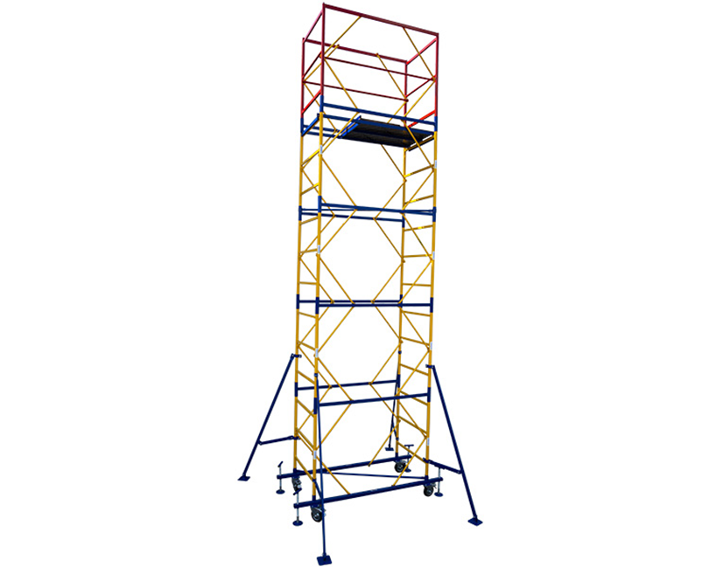

Вишка-тура (підмостя) «Компакт»
з робочим майданчиком 0,8х1,7 м

ІНСТРУКЦІЯ З ЕКСПЛУАТАЦІЇ

Дана інструкція з експлуатації містить відомості, необхідні для технічно правильного проведення монтажу, експлуатації та демонтажу підмостя.
Конструкція підмостя має високу надійність, універсальні властивості в застосуванні і технологічність у виготовленні.
Суворе виконання всіх вказівок, перерахованих в цій інструкції, ретельний і своєчасний догляд за підмостями гарантують нормальні умови проведення робіт на підмостях.
Підмостки 1,7х0,8 м призначені для виконання монтажних, ремонтних та опоряджувальних робіт, як зовні, так і всередині будівель, та розміщення робітників і матеріалів безпосередньо в зоні робіт з можливістю швидкого переміщення на колесах.

ОСНОВНІ ТЕХНІЧНІ ДАНІ

Найменування параметру | Значення
Максимальна висота підмостя, м | 7,4
Максимальна висота до робочого майданчика, м | 6,4
Висота секції, м | 1,2
Розмір робочого майданчика, м | 1,7 х 0,8
Максимальне поверхневе  навантаження на настил, кгс/м кв | 200

1. Експлуатаційні обмеження

1.1 Підмостя висотою до 4 м допускаються до експлуатації тільки після їх прийняття виконробом і реєстрації в журналі робіт, а вище 4 м підмостя допускається експлуатувати після прийняття їх за актом комісією, призначеною керівником будівельно-монтажної організації й оформлення акту прийняття вишки-тури.
Акт прийняття повинен затверджуватися головним інженером організації, яка приймає підмостя в експлуатацію.
Працювати на підмості дозволяється тільки після затвердження акта прийняття підмостя в експлуатацію.
1.2 При прийнятті встановлених підмостів в експлуатацію повинно перевірятися:
- відповідність зібраного каркаса монтажними схемами і правильність монтажу вузлів;
- вертикальність установки;
- правильність і надійність упорів підмостя на основу;
- наявність і надійність огороджень на робочих ярусах;
- наявність заземлення, громовідводу;
- наявність плакатів із зазначенням величини і схеми розміщення навантажень в місцях підйому людей на підмостях.
1.3 Підмості повинні бути зареєстровані в журналі обліку відповідно до ДСТУ Б В.2.8-39:2011 і НПАОП 0.00-1.71-13. Журнал повинен зберігатися на кожному будівельному об'єкті.
Реєстраційний номер повинен бути нанесений на видному місці на елемент конструкції підмостя або на прикріпленій до них таблиці.
1.4 Підмостя, на яких протягом місяця і більше роботи не проводилися, перед поновленням робіт необхідно приймати в порядку, передбаченому п. 1.2 даної інструкції з експлуатації.
1.5 Додатковому огляду підлягає підмостя після дощу, вітру, відлиги або землетрусу, які можуть вплинути на їх несучу здатність, а також на деформацію несучих елементів підмостя. При виявленні порушень несучої здатності підмостя або деформації їх елементів, ці порушення повинні бути усунені, а підмостя прийнято повторно в порядку, зазначеному в п. 1.2 даної інструкції.
1.6 Результати проведення періодичних оглядів підмостя повинні бути також відображені в журналі згідно ДСТУ Б В.2.8-39:2011 і НПАОП 0.00-1.71-13.
1.7 Забороняється виконувати роботи з випадкових підставок (ящиків, бочок тощо).
1.8 Під час демонтажу підмостя, що примикає до будівель, всі двері першого поверху і виходи на балкони всіх поверхів повинні бути зачинені.
1.9 Настили і сходи необхідно періодично під час виконання робіт, а також щодня після її закінчення очищати від сміття, взимку від снігу та інею, а за необхідності - посипати піском.
1.10 Навантаження на настили підмостя в процесі їх експлуатації не повинні перевищувати значень, зазначених на схемі навантажень.
1.11 Загальна маса матеріалів і працівників з інструментами на підмості не повинна перевищувати допустимі навантаження.

2. Підготовка підмостя до експлуатації

2.1 При виконанні робіт по монтажу / демонтажу підмостя повинен бути виданий наказ про призначення особи, відповідальної за безпечне виконання робіт по даному об'єкту.
2.2 До початку монтажу підмостя відповідальний за виконання робіт зобов'язаний детально ознайомитися з інструкцією з експлуатації підмостя, провести приймання комплекту підмостя зі складу, при цьому перевірити кожен трубчастий елемент підмостя на відсутність тріщин, вм'ятин, вигинів, несправні елементи відкласти.
Увага! Монтаж і демонтаж підмостя повинні проводитися відповідно до проекту виконання робіт. Місця і способи кріплення запобіжних і страхувальних канатів для людей, які працюють на висоті, повинні бути вказані в проекті виконання робіт.

2.3 Робочий майданчик повинен бути забезпечений протипожежним інвентарем і аптечкою першої медичної допомоги.
2.4 Відповідальність за пожежну безпеку на будівельному майданчику під час роботи несе працівник, відповідальний за виконання робіт.
2.5 До початку робіт з монтажу підмостя необхідно:
- встановити тимчасове огородження навколо місця проведення робіт і виставити попереджувальні знаки.
- провести прийом комплекту підмостя зі складу, доставити до місця установки, розсортувати за елементами і розкласти їх вздовж фасаду;
- перевірити справність інструменту, пристосувань, підйомних механізмів, запобіжних поясів, несправні - замінити;
- робітників, які монтують підмостя, попередньо ознайомити з конструкцією підмостя і проінструктувати про порядок і способи монтажу під підпис.
2.6 Підмостя повинні монтуватися на спланованому і утрамбованому майданчику. На майданчику повинно бути передбачене відведення поверхневих вод. Допускається установка підмостки на твердих покриттях із застосуванням регульованих домкратів, висота регулювання - 150 мм.
Забороняється вирівнювати підкладку під підмостями за допомогою цегли, каміння, обрізків дощок і клинів.
2.7 Зазор між стіною будівлі і робочим настилом підмостя не повинен перевищувати 150 мм при опоряджувальних роботах.
2.8 При виконанні теплоізоляційних робіт зазор не повинен перевищувати подвійної товщини ізоляції плюс 50 мм.
2.9 Зазори, які перевищують 50 мм, в усіх випадках, коли не виконуються роботи, необхідно закривати.

3. Експлуатація підмості

Демонтаж конструкцій починають виконувати з верхнього ярусу в порядку, зворотному монтажу.

3.1 Встановити на рівний майданчик паралельно між собою дві бази.

3.2 Зверху на базу встановити об'ємну діагональ (1).

3.3 Домкратами вирівняти базу за рівнем горизонту.

3.4. Встановити драбини секції (2) в стакани бази.

3.5 Надягти на драбини секції гантелі секції (3).

3.6 Закріпити конструкцію стяжками секції (4).

3.7 Зібрати ще один ярус і встановити стабілізатори (5), якщо передбачає комплектація

3.8 Повторюючи пункти 4, 5, 6 зібрати підмості на необхідну висоту, встановивши об'ємні діагоналі через кожні 3 додаткові секції.

3.9. Встановити драбини огородження (6) в сполучні гантелі останньої секції. Надягти на драбини секції огородження гантелі огородження (7).

3.10 Закріпити гантель огородження стяжками (8).

4. Технічне обслуговування

4.1 У процесі виконання робіт необхідно виконувати нормативні вимоги щодо недопущення порушень технологічної дисципліни, техніки безпеки і пожежної безпеки в будівництві, що регламентовані ДБН А.3.2-2-2009 Система стандартів безпеки праці. Охорона праці і промислова безпека у будівництві. Основні положення (НПАОП 45.2-7.02-12) та НПАОП 0.00-1.71-13 Правила охорони праці під час роботи з інструментом та пристроями.
4.2 Гарантією надійної роботи підмості є своєчасне усунення несправностей і заміна елементів, що вийшли з ладу. Для цього необхідно піддавати підмостя періодичному огляду. У ремонтно-експлуатаційних організаціях підмостку щодня оглядає керівник робіт, в будівельно-монтажних організаціях підмостку повинні оглядати:
- виконавець - щодня перед початком робіт;
- виконроб або майстер - не рідше 1 разу на 10 днів.
При цьому необхідно:
- при виявленні несправних елементів конструкції вилучити і піддати їх заміні;
- візуально перевірити стан зварювальних швів;
- при виявленні в підмості дефекту або несправності, споживач протягом 2-х днів з моменту виявлення дефекту, не розбираючи підмостя, повинен повідомити виробнику номер замовлення, рік випуску і дату початку експлуатації.
До приїзду представника або отримання відповіді, змонтовану підмостку не розбирати.

5. Заходи безпеки

5.1 Підмостки повинні бути встановлені на підготовчому майданчику і виставлені домкратами по горизонтальній площині, для виключення нахилу і хитання.
5.2 Навантаження на підмостку повинно бути порівну розподілене по довжині настилу і не повинно перевищувати допустиме – 200 кг/м².
5.3 Забороняється працювати на несправній підмості або зі знятим огородженням.
5.4 До самостійної роботи з монтажу і демонтажу підмостки допускаються особи не молодше 18 років, які пройшли медичне обстеження і визнані придатними для роботи на висоті, мають відповідне посвідчення на право виконання робіт на висоті і стаж роботи за цією спеціальністю не менше одного року. Працівники, які вперше допускаються до виконання робіт на висоті, на протязі одного року повинні працювати під безпосереднім керівництвом досвідчених працівників, призначених наказом керівника організації. До роботи на підмості допускаються робітники, які отримали інструктаж на робочому місці.
5.5 Підмостки встановлені (зовні під відкритим небом) повинні мати блискавковідвід.
5.6 Роботи на підмості повинні бути припинені під час грози або швидкості вітру, що перевищує 18 м/сек.
5.7 При роботі на підмості працівники зобов'язані користуватися запобіжними поясами, місце кріплення яких повинен вказати майстер.
5.8 Зона монтажу, демонтажу підмості повинна бути огороджена. Доступ сторонніх осіб на дану територію заборонений, навколо повинні бути виставлені попереджувальні знаки. У разі неможливості огородження небезпечної зони, виставити спостерігачів.
5.9 Підмості, розташовані біля проходів у будівлю, повинні мати захисні козирки та суцільну бокову обшивку.
5.10 Крім зазначених заходів безпеки цієї інструкції необхідно виконувати вимоги ДБН А.3.2-2-2009 Система стандартів безпеки праці. Охорона праці і промислова безпека у будівництві. Основні положення (НПАОП 45.2-7.02-12) і НПАОП 0.00-1.71-13 Правила охорони праці під час роботи з інструментом та пристроями.

6. Транспортування і зберігання

6.1 Транспортування підмості здійснюють транспортом будь-якого виду, що забезпечує збереження елементів підмості від пошкоджень.
6.2 Не допускається скидання виробів при розвантаженні, транспортування волоком і інші дії, які можуть заподіяти пошкодження елементам конструкції.
6.3 Підмостки повинні транспортуватися і зберігатися в умовах, близьких до звичайних кліматичних умов помірного поясу, з певними обмеженнями щодо впливу сонячної радіації та опадів.

7. Гарантійні зобов'язання

7.1 Виробник гарантує протягом 12 місяців, з дня відвантаження підмості, покупцеві заміну або ремонт будь-якої складової частини підмості, що вийшла з ладу з вини виробника, за умови дотримання споживачем правил монтажу, демонтажу, транспортування та зберігання.

ПАСПОРТ № _____

- ОСНОВНІ ТЕХНІЧНІ ДАНІ ДЛЯ ОДНОГО
КОМПЛЕКТА

Найменування параметру | База + 1 секція | База + 2 секції | База + 3 секції | База + 4 секції | База + 5 секцій
Розмір робочого майданчика, м | 1,7х0,8
Вага, кг | 99 | 122 | 145 | 190 | 213
Робоча висота, м | 3,5 | 4,7 | 5,9 | 7,1 | 8,3
Загальна висота, м | 2,6 | 3,8 | 5,0 | 6,2 | 7,4
Висота до настилу, м | 1,6 | 2,8 | 4,0 | 5,2 | 6,4
Навантаження, кг/м² | 200

- КОМПЛЕКТНІСТЬ

 | Кількість проміжних секцій + базовий блок
 | 1+1 | 2+1 | 3+1 | 4+1 | 5+1
Вага, кг | 99 | 122 | 145 | 190 | 213
Загальна висота, м | 2,6 | 3,8 | 5,0 | 6,2 | 7,4
Висота до настилу, м | 1,6 | 2,8 | 4,0 | 5,2 | 6,4
Назва деталі
База вишки-тури VIRASTAR Компакт | 2 | 2 | 2 | 2 | 2
Гантель | 2 | 4 | 6 | 8 | 10
Гантель огородження | 2 | 2 | 2 | 2 | 2
Діагональ об’ємна | 1 | 1 | 1 | 2 | 2
Драбина секції | 2 | 4 | 6 | 8 | 10
Драбина огородження | 2 | 2 | 2 | 2 | 2
Колесо | 4 | 4 | 4 | 4 | 4
Настил з люком | 1 | 1 | 1 | 1 | 1
Стяжка коротка | 16 | 24 | 32 | 40 | 48
Стяжка огородження | 2 | 2 | 2 | 2 | 2

3. ТЕХНІЧНЕ ОБСЛУГОВУВАННЯ

Надійна робота підмості і запобігання її передчасному зносу залежить від своєчасного ремонту і усуненню виявлених несправностей.
При обслуговуванні підмості необхідно:
- не застосовувати деформовані елементи підмості і не намагатися їх вирівняти;
- перевіряти стан стиків елементів і зварних швів;
- періодично проводити фарбування сталевих елементів підмостки емаллю ПФ-115 (жовтого, синього і червоного кольорів), відповідно кольору деталей;
- підмостку, робота з якою тимчасово не проводиться, слід підтримувати в справності.

4. ТЕХНІКА БЕЗПЕКИ ПРИ РОБОТІ НА ВИСОТІ

При виконанні робіт слід керуватися відповідними технологічними інструкціями, а також інструкціями з охорони праці.
Під час експлуатації підмостки необхідно стежити за станом усіх конструкцій, в тому числі з'єднань, кріплень, настилів і огороджень. Забороняється використовувати драбини підмості для складування вантажів. Настили підмості систематично очищають від сміття і залишків матеріалів, а в зимовий час - від снігу і криги.
Навантаження на настил підмостки не повинні перевищувати розрахункових (не більше 200 кг/м кв).
Під час пересування підмості не допускається на ній перебування людей, розташування матеріалів, тари тощо.

5. ГАРАНТІЇ ВИРОБНИКА

Гарантійний термін - 12 місяців з дня надходження товару споживачеві.

Дата продажу ______________20 р.

ТОВ «ДРАБИНИ ТА РИШТУВАННЯ»
вул. Кільцева дорога, 4, офіс 319
Україна, м. Київ, 03170
Тел. +38 (044) 364-99-88
+38 (067) 215-99-88
+38 (050) 318-99-88
+38 (093) 541-99-88

